淄川中学2016-2017学年度第二学期高一学分认定考试
化学试题
时间60分钟 分值100分
一、选择题，每小题只有一个正确答案（每小题3分共60分）
1、下列过程中，涉及化学变化的是（ ）
A. 活性炭使红墨水褪色
B. 蒸馏法将海水淡化为饮用水
C. 氯气通入水中制氯水
D. 四氯化碳萃取碘水中的碘
2．下列有关说法中，不正确的是( )
A．焰火的五彩缤纷是某些金属元素的性质的展现
B．SiO₂可用于制造光导纤维，因其性质稳定不导电
C．“光化学烟雾”“硝酸型酸雨”的形成都与氮氧化物有关
D．根据分散质微粒直径大小可以将分散系分为溶液、胶体和浊液
3．我国清代《本草纲目拾遗》中记叙无机药物335种，其中“强水”条目下写道：“性最烈，能蚀五金……其水甚强，五金八石皆能穿滴，惟玻璃可盛。”这里的“强水”是指( )
A．氨水 B. 硝酸
C．醋 D．卤水
4．水溶液中能大量共存的一组离子是( )
A．NH、Ba^{2＋}、Br－、CO
B．Cl－、SO、Fe^{2＋}、H＋
C．K＋、Na＋、SO、MnO
D．Na＋、H＋、NO、HCO
5．从经济效益和环境保护考虑，大量制取硝酸铜最宜采用的方法是( )
A．Cu――→CuSO₄――→Cu(NO₃)₂
B．Cu＋HNO₃(浓)―→Cu(NO₃)₂
C．Cu＋HNO₃(稀)―→Cu(NO₃)₂
D．Cu――→CuO――→Cu(NO₃)₂
6．下列说法正确的是( )
A．浓硝酸在光照条件下变黄，说明浓硝酸不稳定，生成的有色产物能溶于浓硝酸
B．在KI淀粉溶液中通入氯气，溶液变蓝，说明氯气能与淀粉发生显色反应
C．在某溶液中加入硝酸酸化的氯化钡溶液，有白色沉淀生成，说明溶液中含SO
D．将铜片放入浓硫酸中，无明显实验现象，说明铜在冷的浓硫酸中发生钝化
7．下列表示对应化学反应的离子方程式正确的是( )
A．向稀HNO₃中滴加Na₂SO₃溶液：SO＋2H＋===SO₂↑＋H₂O
B．向Na₂SiO₃溶液中通入过量CO₂：SiO＋ CO₂＋ H₂O===H₂SiO₃↓＋CO
C．向Al₂(SO₄)₃溶液中加入过量NH₃·H₂O：Al^{3＋}＋4NH₃·H₂O=== AlO₂－＋ 4NH＋2H₂O
D．向CuSO₄溶液中加入Na₂O₂：2Na₂O₂＋2Cu^{2＋}＋2H₂O===4Na＋＋2Cu(OH)₂↓＋O₂↑
8．实验室制取下列气体，所用药品和干燥剂都正确的是( )
选项 | 制取的气体 | 药品 | 干燥剂
A | H₂ | Zn和稀硫酸 | 浓H₂SO₄
B | Cl₂ | KClO₃和浓盐酸 | 碱石灰
C | HCl | 固体NaCl和稀H₂SO₄ | 碱石灰
D | NH₃ | NH₄Cl和熟石灰 | P₂O₅

9．自来水是用Cl₂杀菌消毒的，不法商贩用自来水冒充纯净水出售，为辨真伪，可用下列哪一种试剂鉴别( )
A．酚酞溶液 B．FeCl₃溶液
C．AgNO₃溶液 D．NaOH溶液
10．关于下列各实验装置图的叙述中，正确的是( )
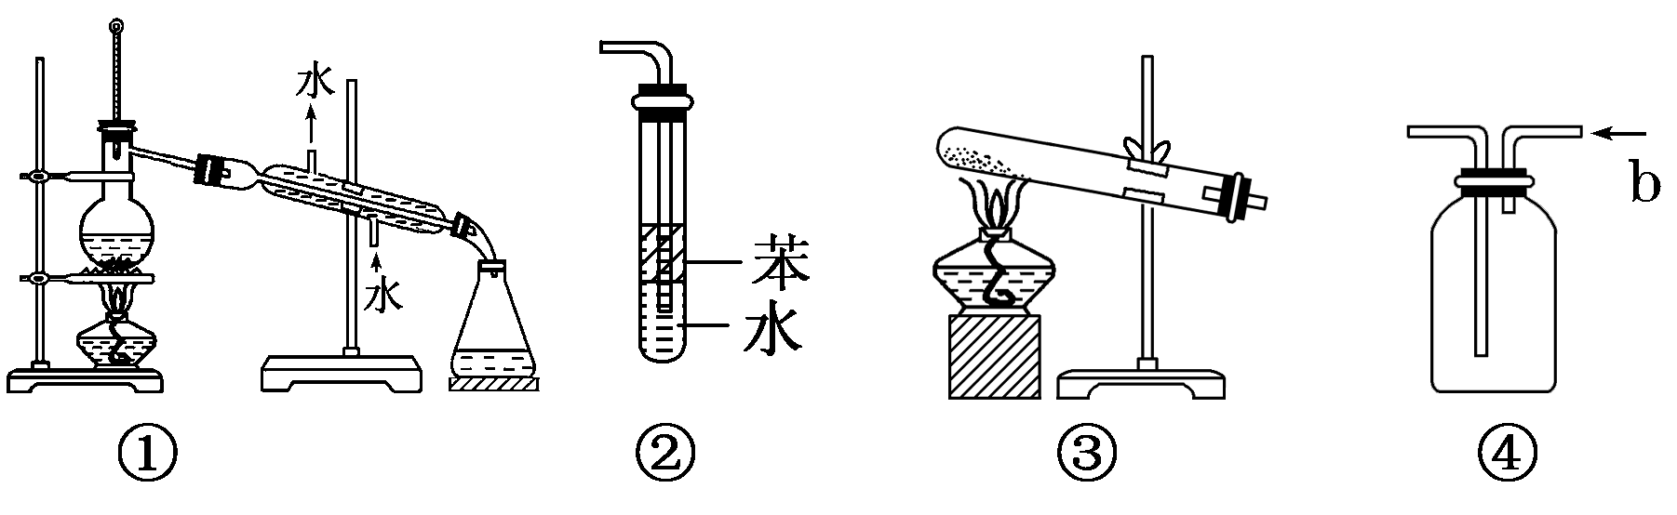
A．装置①可用于分离沸点不同且互溶的液体混合物
B．装置②可用于吸收HCl气体，并防止倒吸
C．以NH₄Cl为原料，装置③可用于实验室制备少量的NH₃
D．装置④中从b口进气可用排水法收集NO₂、CO等气体
11．对于反应3Cl₂ + 6KOH（浓）== 5KCl +KClO₃ + 3H₂O，说法正确的是（ ）
A．Cl₂是氧化剂，KOH是还原剂
B．有3个Cl₂参加反应，就有6个电子转移
C．被还原的氯原子和被氧化的氯原子的个数比是1：1
D．被还原的氯原子和被氧化的氯原子的个数比是5：1
- 用如图所示实验装置(夹持仪器已略去)探究铜丝与过量浓硫酸的反应。下列实验不合理
的是( )
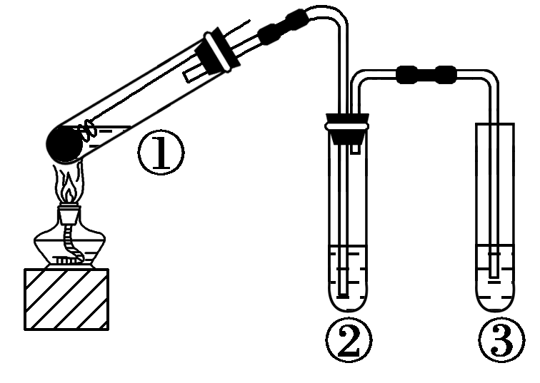
A．上下移动①中铜丝可控制SO₂的量
B．②中选用品红溶液验证SO₂的生成
C．③中选用NaOH溶液吸收多余的SO₂
D．为确认有CuSO₄生成，向①中加水，观察颜色
13．下列实验现象与氧化还原反应有关的是( )
A．NH₃使湿润的红色石蕊试纸变蓝
B．向硅酸钠溶液中滴加适量稀盐酸，有透明的凝胶形成
C．将NO₂通入水中，气体由红棕色逐渐转变为无色
D．向Fe₂(SO₄)₃溶液中滴加NaOH溶液，生成红褐色沉淀
14．下列物质性质与应用对应关系正确的是( )
A．晶体硅熔点高硬度大，可用于制作半导体材料
B．氢氧化铝具有弱碱性，可用于制胃酸中和剂
C．漂白粉在空气中不稳定，可用于漂白纸张
D．氧化铁能与酸反应，可用于制作红色涂料
15．ClO₂是一种杀菌消毒效率高、二次污染小的水处理剂，实验室中可通过以下反应制得： 2KClO₃＋H₂C₂O₄＋H₂SO₄ 2ClO₂↑＋K₂SO₄＋2CO₂↑＋2H₂O。据此，下列说法不正确的是( )
A．KClO₃发生还原反应
B．H₂C₂O₄在反应中被氧化
C．H₂C₂O₄的氧化性强于ClO₂的氧化性
D．每生成1 mol ClO₂，转移的电子数约为N_{A}
- 用如图装置制取、提纯并收集表中的4种气体(a、b、c表示相应仪器中加入的试剂)，其
中可行的是( )
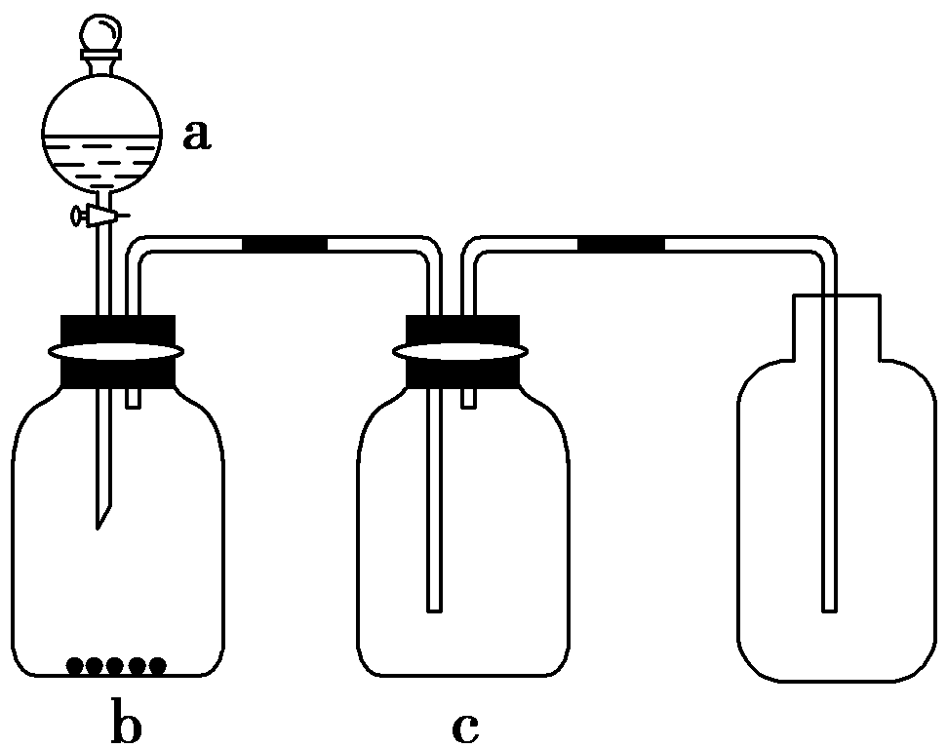
 | 气体 | a | b | c
A | NO₂ | 浓硝酸 | 铜片 | NaOH溶液
B | SO₂ | 浓硫酸 | 铜片 | 酸性KMnO₄
C | CO₂ | 稀硫酸 | 石灰石 | 浓硫酸
D | NH₃ | 浓氨水 | 生石灰 | 浓硫酸

17．下列物质之间的反应没有明显反应现象的是( )
A．常温下，铁放入浓硝酸中
B．用玻璃棒分别蘸取浓盐酸和浓氨水并相互靠近
C．二氧化硫通入到品红溶液中
D．将氯化氢气体通入滴有酚酞的烧碱溶液中
18．下列推断正确的是( )
A．Na₂O、Na₂O₂组成元素相同，与CO₂反应产物也相同
B．SiO₂是酸性氧化物，能与强碱反应，不能与酸反应
C．CO、NO、NO₂都是大气污染气体，在空气中都能稳定存在
D．新制氯水显酸性，向其中滴加少量紫色石蕊溶液，溶液先呈红色后褪色
- 如下图，利用培养皿探究氨气的性质。实验时向NaOH固体上滴几滴浓氨水，立即用另
一表面皿扣在上面。下表中对实验现象所做的解释正确的是( )

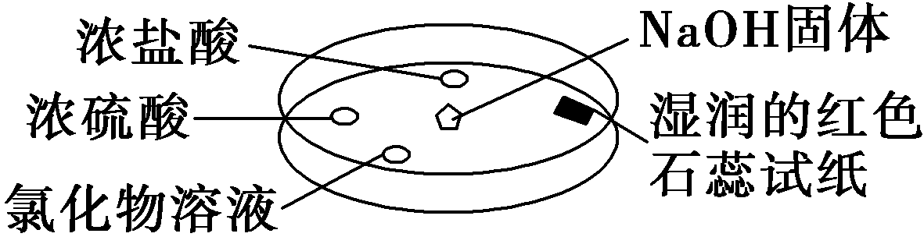

选项 | 实验现象 | 解释
A | 浓盐酸附近产生白烟 | NH₃与浓盐酸反应产生了微小的NH₄Cl晶体
B | 浓硫酸附近无明显现象 | NH₃与浓硫酸不发生反应
C | 氯化物溶液变浑浊 | 该溶液一定是AlCl₃溶液
D | 湿润的红色石蕊试纸变蓝 | NH₃是一种可溶性碱
20．物质的量之比为2∶5的锌与稀硝酸反应，若硝酸被还原的产物为N₂O，反应结束后锌没有剩余，则该反应中被还原的硝酸与未被还原的硝酸的物质的量之比是( )
A．1∶5 B．1∶4
C．2∶3 D．2∶5
二、填空题，共40分
21．（10分）Ⅰ.工业上硝酸的制备和自然界中硝酸的生成既有相同的地方，又有区别。线路①、②、③是工业生产硝酸的主要途径，线路Ⅰ、Ⅱ、Ⅲ是雷电高能固氮过程中硝酸的生成途径。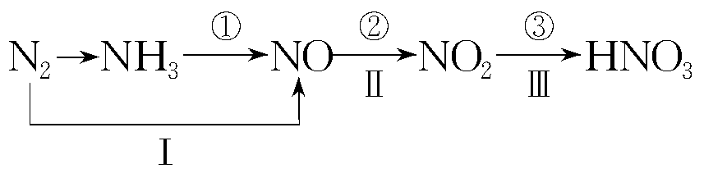
(1)写出下列反应的化学方程式：
①：____________________________________________。
Ⅲ：____________________________________________。
(2)下列环境问题与NO₂的排放有关的是________(填字母序号)。
A．赤潮 B．光化学烟雾 C．臭氧空洞
D．温室效应 E．酸雨
Ⅱ.在浓硝酸中放入铜片，
(3)开始反应的化学方程式为_______________________________________，
(4)若铜有剩余，则反应将要结束时的化学方程式_______________________。
(5)待反应停止后，再加入少量质量分数为25%的稀硫酸，这时铜片上又有气泡产生，其原因是________________________________________________________________________ (用文字和离子方程式说明原因)。
(6)若将12.8 g铜跟一定量的浓硝酸反应，铜消耗完时，共产生气体5.6 L(标准状况)，则所消耗的硝酸的物质的量是_______ _ 。（Cu相对原子质量64）
22．(6分)为了验证木炭可被浓H₂SO₄氧化成CO₂，选用如图所示仪器(内含物质)组装成实验装置：
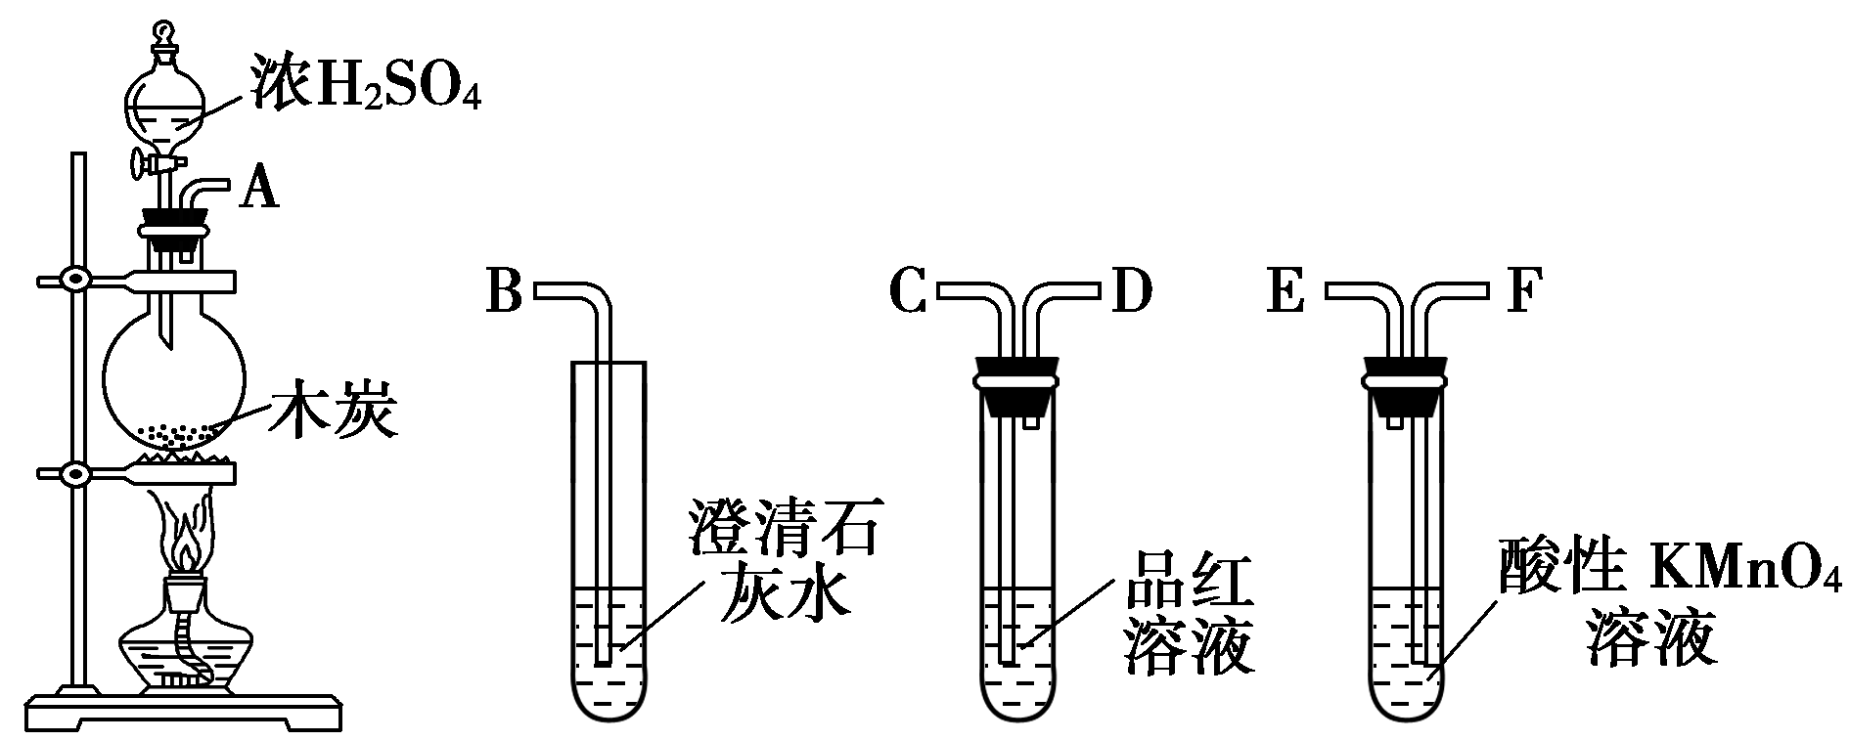
甲 乙 丙 丁
(1)如按气流由左向右流向，连接上述装置的正确顺序是(填各接口字母)：A接________，________接________，________接B。
(2)仪器乙、丙应有怎样的实验现象才表明已检验出CO₂？乙中_______ _，丙中 。
(3)丁中酸性KMnO₄溶液的作用是__________________________________。
(4)写出甲中反应的化学方程式：___________________________________。

23、(12分)氯气是一种重要的化工原料，在工农业生产、生活中有着重要的应用。请回答下列问题：
Ⅰ.实验室制取氯气的反应原理为：MnO₂ + 4HCl(浓) MnCl₂ + Cl₂↑+ 2H₂O
（1）①该反应中被还原的元素是 ，还原剂是 。
②取一定量的浓盐酸使其与二氧化锰反应，产生的氯气在标准状况下的体积为33.6 L， 反应中转移电子数为 。
Ⅱ.“84”消毒液与硫酸溶液反应可以制取氯气(NaClO＋NaCl＋H₂SO₄Na₂SO₄＋Cl₂↑＋H₂O)，为探究氯气的性质，某同学利用此原理制取氯气并设计了如下所示的实验装置。
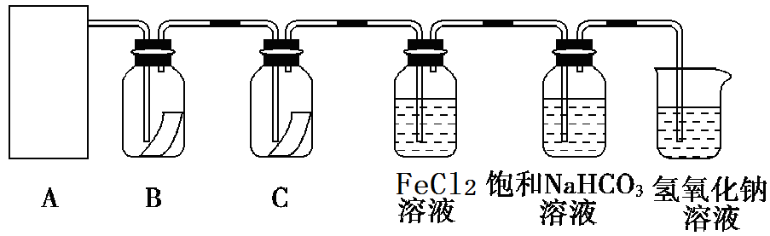
请回答：
（2）从装置①、②、③中选择合适的气体制备装置(A处)________(填写序号)。
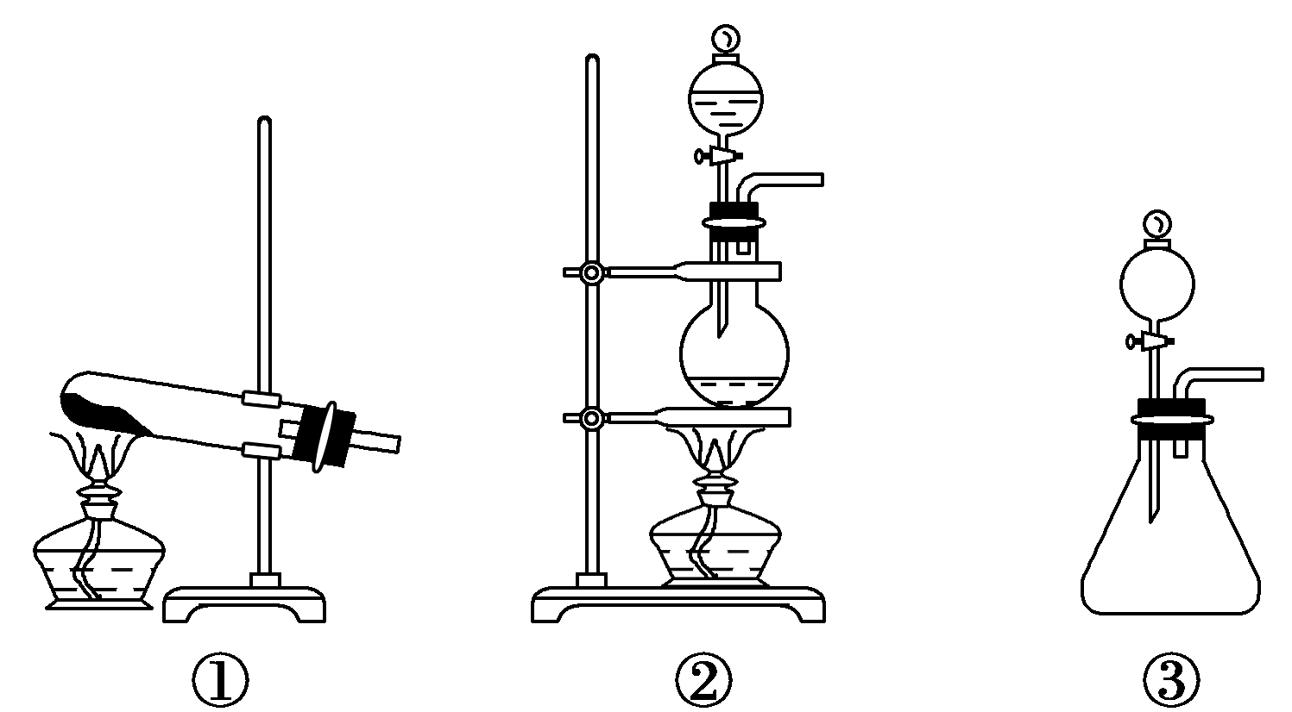
（3）装置B、C中依次放的是干燥的红色布条和湿润的红色布条，实验过程中该同学发现装置B中的布条也褪色，其原因可能是 ，说明该装置存在明显的缺陷，请提出合理的改进方法： 。
（4）为了验证氯气的氧化性，将氯气通入FeCl₂溶液中，写出氯气与FeCl₂溶液反应的离子方程式： 。
（5）氯气通入饱和NaHCO₃溶液能产生无色气体，已知酸性：盐酸>碳酸>次氯酸，该实验证明氯气与水反应的生成物中含有________。
24．（12分）某化学兴趣小组为探究SO₂的性质，按下图所示装置进行实验。
(已知：Na₂SO₃＋H₂SO₄===Na₂SO₄＋SO₂↑＋H₂O)
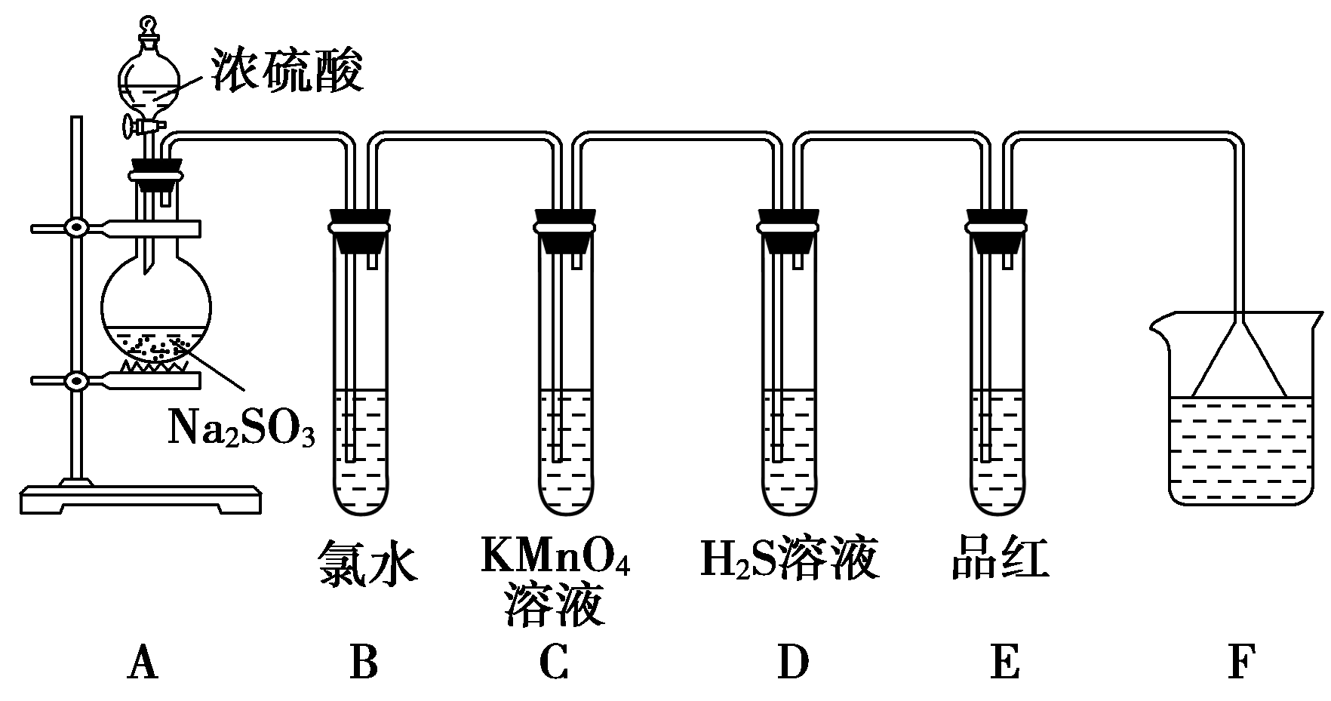
请回答下列问题：
(1)装置A中盛放浓硫酸的仪器名称是_____________。
(2)反应后，装置B中发生反应的离子方程式为____________________________________；
装置C中的现象是_______________________________________________；
装置D中现象是______________________________，
发生反应的化学方程式为______________________________。
(3)装置E的目的是探究SO₂与品红作用的可逆性，请写出实验操作及现象___________________________________________________________________。
(4)F装置的作用是____________________________，漏斗的作用是___________________。

化学答案
一、选择题，每小题只有一个正确答案（每小题3分共60分）
CBBCD ADACA DDCBC CADAB
21(10分)【答案】 (1)4NH₃＋5O₂=====4NO＋6H₂O 3NO₂＋H₂O===2HNO₃＋NO (2)BCE
【答案】 (3)Cu＋4HNO₃(浓)===Cu(NO₃)₂＋2NO₂↑＋2H₂O
(4)3Cu＋8HNO₃(稀)===3Cu(NO₃)₂＋2NO↑＋4H₂O
(5)加入稀硫酸后，H＋与原溶液中的NO构成强氧化性的环境，又能与过量的Cu反应，反应方程式3Cu＋8H＋＋2NO===3Cu^{2＋}＋2NO↑＋4H₂O
(6)0.65 mol
22(6分)【答案】 (1)A F E C D B (2)乙中澄清石灰水变浑浊 丙中品红溶液未褪色
(3)吸收SO₂
(4)C＋2H₂SO₄(浓) =====CO₂↑＋2SO₂↑＋2H₂O
23．(12分)（1）② （2）产生的氯气中含有水蒸气，两者反应生成次氯酸 在装置A、B之间增加盛有浓硫酸的洗气瓶(或干燥装置)（3）Cl₂＋SO＋H₂O===SO＋2Cl－＋2H＋（4）HCl(或盐酸)

24(12分)【答案】 (1)分液漏斗
(2)溶液褪色
SO₂＋Cl₂＋2H₂O===4H＋＋2Cl－＋SO
溶液紫色褪去(溶液褪色) 有黄色沉淀生成
2H₂S＋SO₂===3S↓＋2H₂O
(3)将试管E在酒精灯上加热，溶液恢复红色
(4)吸收多余的SO₂ 防止倒吸

